平成27年9・10月号



〒892-0816
鹿児島市山下町15-1
かごしま市民福祉プラザ内
メールボックス11番
TEL 090－8760－2092

鹿児島中央ロータリークラブ提唱
RCC：ロータリー地域社会共同隊
http://www.dog-cat-kagoshima.org/

犬猫譲渡会・決定数
８月２４日～９月１２日
子猫６匹
９月１３日
成猫２匹・子猫２匹
９月１４日～９月２７日
成猫１匹・子猫６匹・子犬１匹
これまでの累計
猫：３,３４４匹
犬： ８６３匹
計：４,２０９匹

10月18日 マルヤガーデンズ３階
10月25日 中央公園
11月8日 中央公園
◎犬猫譲渡会は毎月下記予定で開催します。
第2・第4日曜日：中央公園
第3日曜日：マルヤガーデンズ3階
時間：午前10時～午後3時(変更有り)
注)中央公園での開催は、悪天候の場合直前
中止になる場合もあります。
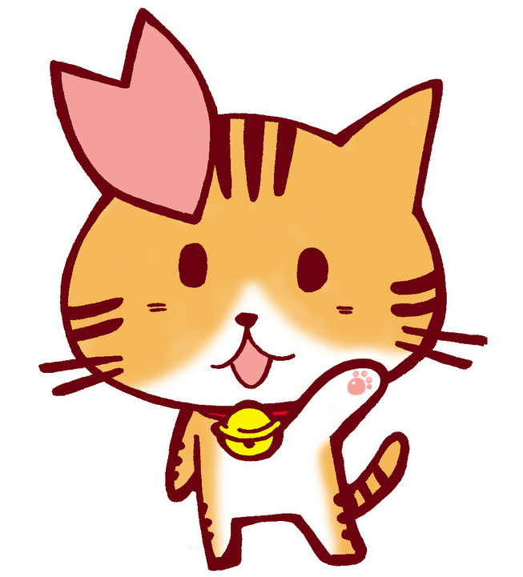
※譲渡会では、飼い主のいない猫(野良猫)の不妊手術、里親探し、地域猫についてのご相談を受け付けております。
捕獲のむずかしい猫の場合、トラップケージ(捕獲機)の貸出をしております。
貸出をご希望の方は、事前にご連絡下さい。
０９０-８７６０-２０９２(９時～１９時)
★当会では随時、賛助会員・ご寄付・ボランティアを受け付けております。
詳細は下記ホームページをご覧下さい。
さくらねこのはるちゃん http://www.dog-cat-kagoshima.org/
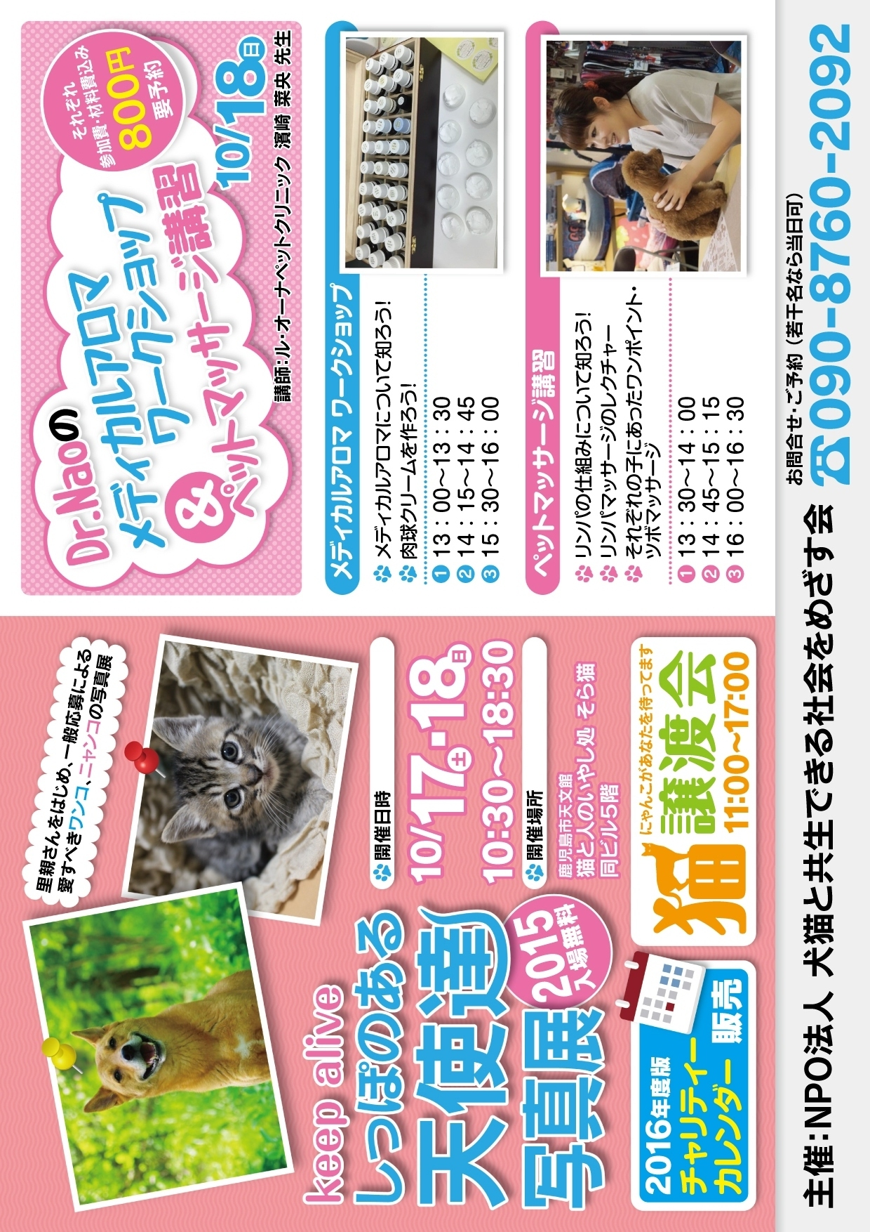
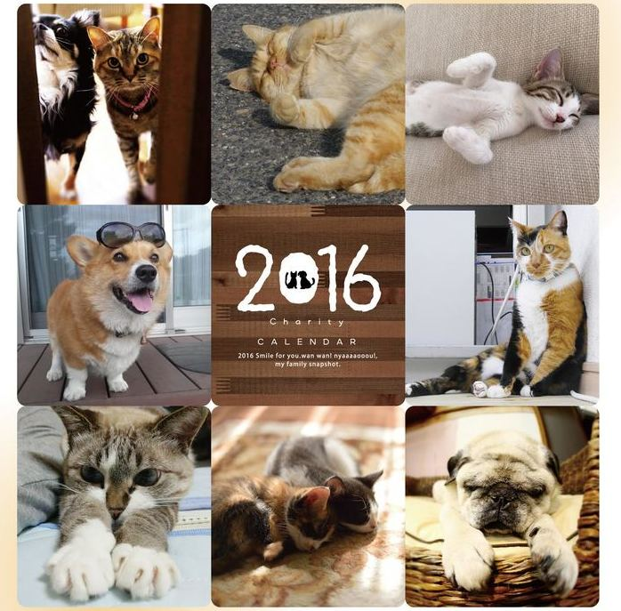
今年もチャリティーカレンダー販売の時期となりました。（一部750円）
毎年皆様にはご協力を賜り心から感謝致しております。
ご承知のようにカレンダーの販売で得たお金は、最小限の経費を除いて全て、野良猫の避妊去勢手術の助成金にあてております。
今年も又皆様の温かいご支援をいただけますよう、よろしくお願い致します。
販売：犬猫譲渡会会場・天文館『猫と人のいやし処 そら猫』・一部動物病院 他
◎ゆうメールでの発送も承ります。
下記（1～6）事項をご記入の上、
1.お名前 2.ご住所 〒から 3.電話番号
4.カレンダー部数 5.振込日 6.領収書の要・不要
FAX ～ ０９９－２１０－７１６２
メール ～ info@sora-neko.jpまでお送りください。
ゆうメール代金は、お申し込み頂いた際にご連絡いたします。
カレンダー代金にゆうメール代金を加えた額を下記口座にお振込ください。
鹿児島銀行本店 普通預金 口座番号：２３６２０４１
特定非営利活動法人犬猫と共生できる社会をめざす会鹿児島
ご入金確認後、順次発送いたします。
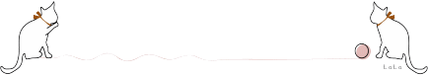

わが家のネコ

柿田 周作
わが家にはチャイというネコがおり、ヒトよりも優位に立っています。私が帰宅したとき、無意識に「ただいまー、チャイー。ただいまー、妻ー」と、先に猫の名前を呼ぶことからも、ネコの優位性がうかがえます。ちなみに妻は「帰ったぞー、チャイー」と言うのみで、私の名前は呼びもしません。
ところで先日、わが家に新しいネコがやってきました。名前は「木」と書いてモク。知り合いが公園で保護した捨てネコで、わが家に来た時点でわずか２３０グラムというチビでした。下痢がひどいので妻が病院に連れていくと、コクシジウムという虫に感染していることがわかりました。おそらく生後1か月くらいですが、その割に体重が軽い。十分な食べ物がなかったこと、虫や下痢により栄養がうしなわれることによる発育不良だと思われます。
先住ネコのチャイに虫を感染させては困るので、ケージに隔離し、ウンコはすぐに片づけます。虫下しの薬を飲ませながら、なるべく栄養をとれるようにミルクを飲ませ、離乳用の缶詰も食べるだけ与えています。
ところが先住ネコのチャイにとって、このような事情はかなりどうでもよく、「なんだ、あの新参者は。勝手に住み始め、私の居住スペースをうばった。私の身の回りを世話していたあの召使い２人もあいつにつきっきりではないか。しかも、やたらにうまそうなツヤツヤした飯をたらふく食っている。私は毎日乾いた飯を食っているというのに。カリカリ。ああ、アゴがつかれる」などといじけていると思われます。
なので、モクに時間を費やした後は、同じくらいの時間、チャイをなでたり、猫じゃらしを振ったり、缶詰を開けてやるなどして心のケアをするように心がけています。
世話の甲斐あってか、モクの下痢はだんだんとおさまりつつあり、体重もどんどん増えていてうれしい限りです。
チャイとの関係も、ケージ越しに鼻キスをしようとするなど、まずまず良好です。妻は、早くチャイとモクが一緒に走りまわったり、丸くなって寝るのを見たいと言っています。私もそう思います。
先住ネコのチャイも、もともと捨てネコでした。その日は地域のお祭りで、太鼓のドンドンという大きな音が鳴る中、妻が子猫のチャイを保護しました。以来、チャイは大きな音が嫌いで、極度のビビリです。
今のモクを見ていると保護した当時のチャイを思い出します。あの時は、言ってみれば、ただのかわいそうな捨てネコ。しかし、何年も一緒に過ごしているうち、かけがえのない家族のような友人のような存在になっています。
たぶんモクもそうなっていくでしょう。チャイたちもそういう風に感じてくれればいいなあ、と思ってチャイをじっと見つめても、冷静な目で見つめ返してくるだけで、こればかりは分かりません。
現在、ほんの少しではありますが、譲渡会のお手伝いをさせていただいております。身寄りのない彼らが、優しい飼い主の方に出会えるチャンスが少しでも増えればいいなあ、と思います。

